Innehållsförteckning
Japan 1
Befolkning 1
Klimat 2
Föda 2
Övrig Fakta 2
Religion 3
Shintoism 3
Kojiki 3
Samhälle 4
Idrotter i Japan 4
Andra världskriget 5
Pearl Harbor 5
Förluster 6
Japan nere för räkning 6
Japans likheter med Sverige 7
Japans skillnader med Sverige 8
Vad händer i framtiden? 8
Nyheter: Kronprinsessan Victoria i Tokyo under jordbävning 8
Källor 8

Japan

Japan består av ca 400 öar. 4 av dom är stora, Honshu, Hokkaido, Shikoku, Kuyshu. Japan är en bergskedja under vattnet. Landet har bildats av undervattensvulkaner. De högsta punkterna på bergskedjan är Japan. Den högsta toppen är vulkanen Fuji, 3776 m. Största sjön är Biwa. Japan är mycket drabbat av naturkatastrofer. Landet ligger i en riskzon för jordbävningar, tsunami och orkaner.

Befolkning
Japan är ett extremt tätbefolkat land. 1/5 av ytan bor det folk på. Det bor nästan 130 miljoner på en yta som motsvarar 80% av Sveriges yta. Och alla dessa 130 miljoner söker sig till storstäder. För det är för svårt att bo i bergen.

Japans huvudstad, Tokyo, blir allt större. Yokohama, Kawasaki, Chiba och Saitama är grannstäder som håller på att växa ihop med Tokyo. Tillsammans bor det över 30 miljoner människor i detta område. Området kallas Kanto regionen.
Kansai regionen består av 15 miljoner invånare. Där finns staden Osaka med omgivning.
Övriga storstäder:
-Sopporo
-Nagoya
På Honshnu bor 80% av Japans folk!
Alla stora städer ligger vid vatten.

Klimat
Japan har ett skiftande klimat. På somrarna kan de bli riktigt varmt. På vintern kan japanerna få känna på en riktigt kall vinter. På ön Hokaido snöar det mest. Det kan bli upp till 4 m snö. Det var vinter os i Sapporo 1972.
Samtidigt kan det vara klart väder i Tokyo. Tokyo får aldrig någon riktig vinter. Det är varmast i söder och mildast i norr.
1000- 2500 mm nederbörd per år.
Det varma och fuktiga klimatet är bra för odling.

Föda
15% av Japans yta är odlad jord. De 15 % tas väl om hand. Inget får gå till spillo. Ris är basfödan i Japan, här odlas det mängder av ris. Det finns gott om fisk runt Japan. 10⁶ ton fisk får man upp varje år. Ändå importeras 1 miljon ton fisk varje år.

Övrig Fakta
- Medellivslängd: Män 76 år och kvinnor 82 år
- 1 läkare på 648 inv.
- Läskunnighet 99%
Sysselsättning:
- Jordbruk 3 %
- Industri 45%
- Tjänster 52 %
http://jfly.iam.u-tokyo.ac.jp/html/figures/desktop/Japan.satelite.jpg

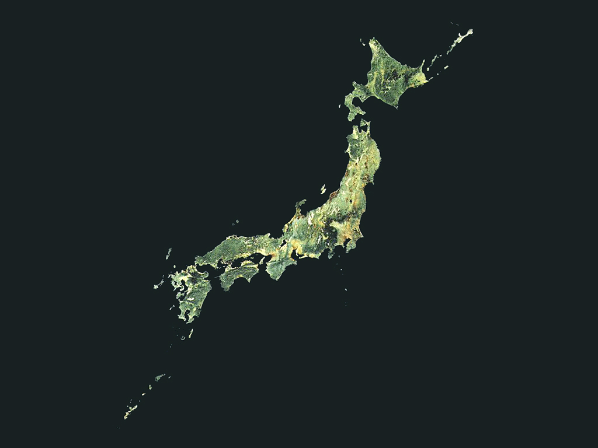

Religion

I Japan finns det tre stora religioner.
- Buddism
- Shintoism
- Kristendom

Shintoism
Shinto är den ursprungliga religionen i Japan. Shinto har inga bestämda regler eller bud. Inga direkta tankar om vad som kommer efter döden. En hel del shinto anhängare byter religion innan döden för att dom vill ha samma alternativ som buddister, att bli en bra människa nästa liv eller vissa vill hellre inte återfödas. Shinto betyder ”väg”.

Shintoismen är lite större än Buddismen. Den har funnit i cirka 2000 år. Man ska leva i harmoni med naturen. Man ber i Shintotempel, innan bönen klappar man i händerna så att guden hör bönen. Tvättar händerna och munnen gör man också för att ”rena sin själ” Man ber om att klara sig från sjukdomar o framgångar i livet. Bönerna är korta och enkla. I husen finns det hyllor och tavlor för att dyrka Kami. Kami är någon gudlig ande som man ber till för att slippa undan saker som man inte vill ska inträffa. Enligt religionen finns det gudar överallt. T.ex. Träd, buskar, stenar mm. Shintoismen har haft stor inverkan på den japanska kulturen.

Kojiki
Kojiki är Shintoismens heliga skrift. Den är uppdelad i tre delar. Den första handlar om livet med gudarna, den andra om människorna och gudarna och den tredje delen handlar om människans liv utan gudarna. Det finns en hjälte som heter Yamato Takeru. Han är populär.

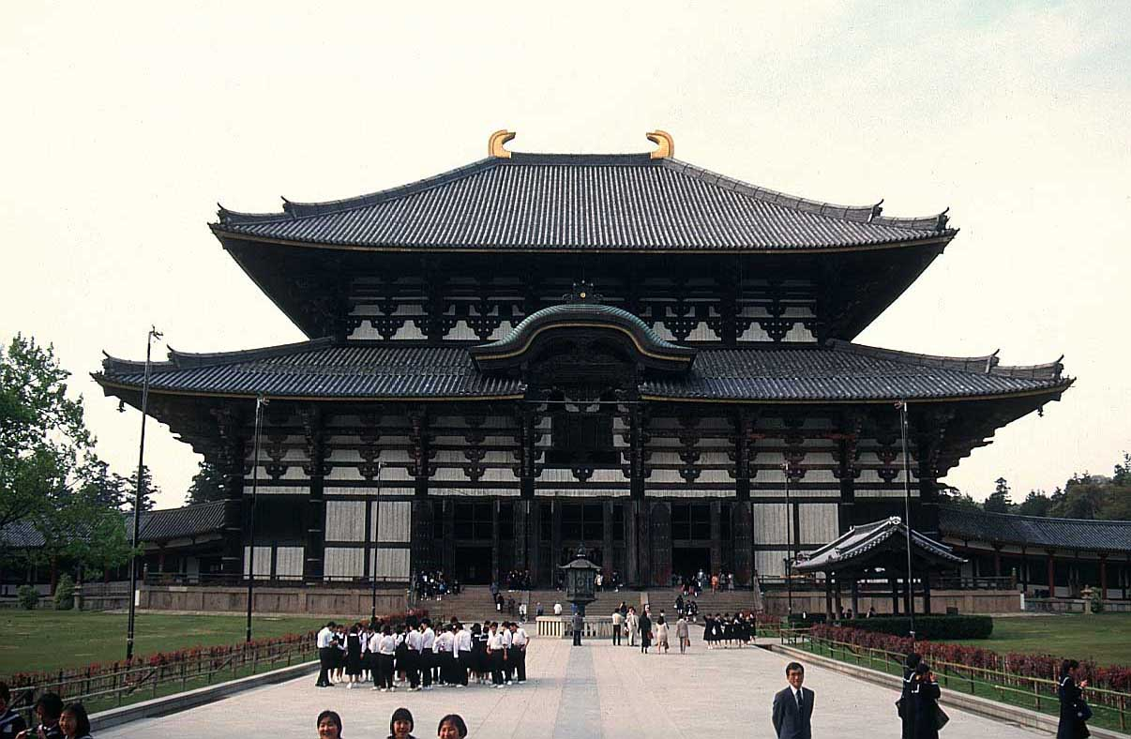
Hit kommer shintoister och ber
http://www.bigfoto.com/sites/galery/japan/japan-30.jpg

Samhälle

På 1600-talet och fram till mitten av 1800-talet var Japan ett isolerat land. Dom släppte inte in något folk alls. Ingen visste riktigt hur det var i Japan på den tiden utom japanerna själva. Men runt 1850 tvingades Japan att börja samarbeta med länder runt omkring dem. Japans ekonomi dominerades av det väldiga jordbruket. Bönderna fick betala en fast avgift. Detta ledde till att storstäder växte fram.
Runt 1867 började Japan spionera mycket på européerna. Dom fick större kunskap om industrier och teknisk utveckling.

Idrotter i Japan
I Japan är kampsporter de populäraste sporterna. Sumobrottning är en av de största sporterna i Japan. Det är deras nationalsport. Sumobrottarna väger mellan 100 och 160 kilo. Dom äter massor av mat varje dag för att hålla sin höga vikt. En elit sumo tjänar miljontals kronor. Sumobrottare dör tidigt, redan vid 35-40 års ålder. Deras knän går sönder tidigt så innan dom dör sitter dom i rullstol.
Judo och karate är två andra vanliga kampsporter i Japan.
Baseball är en annan stor sport. Liksom USA har varje stor stad ett eller flera lag i den högsta ligan som man håller på.

Japan har en stor marknad när det gäller datorer, tv-apparater, mobiler, mp3-spelare, bilar och motorcyklar. Det är bara några av de saker som Japan producerar i stor mängd. Japanska märken är vanliga i Europa och USA.
Man tror att Japan har varit i en lågkonjunktur men är på väg ur den. Idag är dom på väg framåt. Japan har utvecklats enormt under 1900-talet. Endast USA har större produktion av varor och tjänster. Japans ekonomi går framåt.

Japan har ett demokratiskt statsskick. Dom har monarki i Japan. Kejsaren i Japan har ingen makt egentligen, likt Sverige. Japans parlament består av 732 medlemmar. Premiärministern utses av parlamentet.
Man får rösta när man är 20 bast. Men en 20 årlig kille har levt lika länge som en 19 år gammal svensk. Man är 1 år när man föds.

Japan och Sverige har ett samarbete inom politiken. "Swedish Style in Tokyo" är ett evenemang inom upplevelseindustrin som har fått uppmärksamhet i Japan.
Japans forskning går framåt, 2002 fick de två nobelpris i forskning.
Japan är mycket betydande för svensk export. Främst är det Telecom, läkemedel och trävaror som säljs till Japan.

Andra världskriget

Engelsmännen väntade bara på att USA skulle dras med i kriget. Dom behövde all hjälp dom kunde få. En del engelsmän ville att något land skulle attackera USA så att dom skulle komma in i andra världskriget.
Japan regerade i Asien. För att detta skulle upphöra utförde USA en oljeblockad mor Japan. För att Japan skulle kunna fortsätta erövra måste de ha olja.

Pearl Harbor

Den 7 december 1941. En tidig söndagsmorgon när Pearl Harbor låg och sov började ett väl förberett anfall mot USA: s Stillahavsflotta. De japanska Zeroplanen svepte in över Hawaiis kust.

Flygplanen startade från hangarfartyg. Det var 183 flygplan.
- 49 höghöjdsbombplan
- 51 störtbombplan
- 40 torpedplan
- Dessa bombningsflygplan skyddades av 43 st Zeroplan. ( ansågs vara de effektivaste jaktplan i andra världskriget)

I Pearl Harbor låg 96 amerikanska fartyg i ankar. En del hade namn efter amerikanska delstater. De största fartygen blev allvarligt skadade eller gick på grund. Bland annat förstördes de viktiga slagskeppen Utah, Arizona och Nevada. De japanska bombplanen attackerade även flygplatser får att få så lite motstånd som möjligt. Där de amerikanska jaktplanen nyss stod fint uppställda, stod snart i lågor.

Några timmar senare startade den andra vågen. Ytterligare 134 japanska bombplan och 36 ”Zero” anlände till Pearl Harbor. Amerikanerna hade hämtat sig en smula och bjöd japanerna på motstånd men det hindrade inte japanerna till att utföra sitt uppdrag.

Förluster
USA: Ca 2400 personer dog och ca 1180 personer skadades. De 4 största slagskeppen gick på grund. 3 st blev mycket svårt skadade. Det var ungefär 18 st fartyg som blev förstörda. 188 flygplan förstördes.
Japan: 26 st flygplan nedskjutna eller störtade i vattnet. 5 ubåtar sänkta.

Japan nere för räkning

Efter slaget mot Pearl Harbor blev Japan starkare och starkare. Dom erövrade länder som Bali, Filippinerna, Timor och Borneo.
Sommaren 1943 började amerikanerna ta över Stilla Havet. I Filippinska sjön utkämpades ett enormt krig med flygplan och fartyg.
Den 19 juni åkte USA ut med 15 hangarfartyg. Dom möts av 9 japanska hangarfartyg. Tidigt skickade USA upp flygplan från sina fartyg. Japan startade sina flygplan från de små öarna som de hade flygfält på. Denna dag, 19 juni, blev det amerikansk seger. 400 nedskjutna japanska plan och bara 130 förlorade amerikanska flygplan. Av de 130 planen var det ”bara” 57 som blev nedskjutna. De andra 73 flygplanen störtade pg a bränslebrist eller att de inte hittade till sina hangarfartyg i mörkret. En del amerikanska krigsfartyg kom denna dag undan med lättare skador. Efter denna enorma seger blev Japan allt svagare.

Under det närmaste året fortsatte USA att bombardera Japan som blev svagare. Japan befann sig i hungersnöd och visste att dom inte kunde vinna kriget men ville ändå inte ge upp. Varje vecka hade en ny japansk stad förstörts av amerikanska bomber.

Den 16 juli provsprängdes den första atombomben. Detta skedde i Mexicos öken.

Den 6 augusti klockan 02.10 lyfte en nervös amerikansk överste från en ö i Marianerna. Hiroshima var den första staden i världen att få smaka på en atombomb. Kulspruteskytten i det jättelika bombplanet skrek: Min Gud! Vad har vi gjort! Staden som innan var så gott som oskadd var nu täckt av svarta moln. Hiroshima var en stad som hade stora industrier som betydde mycket för Japan. Dessutom var staden ganska platt vilket gav god effekt till de enorma tryckvågorna. Det dog ca 92 000 människor. 38 000 blev allvarligt skadade. De flesta skadade dog senare av strålningen dom fått i sig.

Den 9 augusti, tre dagar efter första atombomben, fälldes den andra atombomben i Japan. Denna gång var det staden Nagasaki som var offret. I flygplanet satt en amerikansk major bakom spakarna. Resultat: ca 24 000 döda och 43 000 skadade. Större delen av de skadade dog senare av skador de fick av bomben.

Den 10 augusti 1945 gav Japan upp.

Efter att ha skrivit om kampen mellan Japan och USA i andra världskriget kan jag inte låta bli att tycka synd om Japan. Det är synd om allt folk i Japan som inte kunde skydda sig ifrån att atombomberna föll ner i deras land. Det var ju inte det civila folket som kunde säga, vi ger upp, utan de högsta huvudena som avgjorde sådana beslut.

Japans likheter med Sverige
- Japan och Sverige är ungefär lika stora till ytan.
- Premiärminister i Japan Statsminister i Sverige
- Båda har bra utbildning
- De flesta har det hyfsat ekonomiskt i båda länderna
- Kristendom finns i båda länderna.

Japans skillnader med Sverige
- Det bor fler människor i Japan.
- Japan är ett mer tätbefolkat land än Sverige
- Det är stor skillnad i språket båda skriftligt och muntligt
- Japan producerar mer än Sverige
- I Japan tror man hårdare på sin religion än vad man gör i Sverige

Vad händer i framtiden?
Jag tror Japan kommer att fortsätta att vara en av världens mäktigaste länder. Dom kanske till och med kommer ifatt USA inom vissa saker.
Japan kommer inte att söka sig till några krig. Ständerna kommer växa och bli ännu större.

Jag valde att jobba med Japan för att det är ett effektivt land med mycket folk på en liten yta. Japan hade en stor del i andra världskriget som jag ville lära mig mer om.

Nyheter: Kronprinsessan Victoria i Tokyo under jordbävning
Kronprinsessan Victoria befann sig i Tokyo när ett jordskalv inträffade. Skalvet mättes till 6,1 på Richterskalan.

Källor

Läroboken:
Geografi, Samhällsboken, Religonsboken

Boken: ”Andra världskriget dag för dag på alla fronter” av Alfrade Pavolisini
http://www.mimersbrunn.se/arbeten/1108.asp http://www.regeringen.se/sb/d/2520/a/13974;jsessionid=aMclQde8DIL4

